
Corso sull’affettività
Francesca Corsi
lunedì 16 gennaio 4° 5°- giovedì 19 gennaio 4° 5°- venerdì 20 gennaio 5° 6°- lunedì 23 gennaio 4° 5°
TU ed IO, sta succedendo che ...
Dedicato agli studenti delle 5° B – C – D -

“Così vicini, così lontani! Ascoltare per comprendersi”
“Costruire la coppia: NOI = l’IO e il TU”
“Litigare per comprendersi” “Incontro di restituzione e discussione”

E scriverò parole d'amore
Sottili e fluenti come le rondini
Pesanti ed eterne come le pietre
E scriverò per te amore mio
Sino alla fine dei nostri giorni . LEO
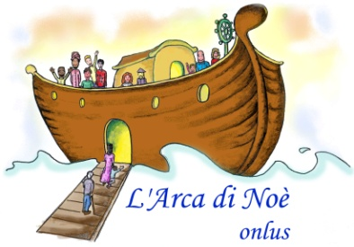
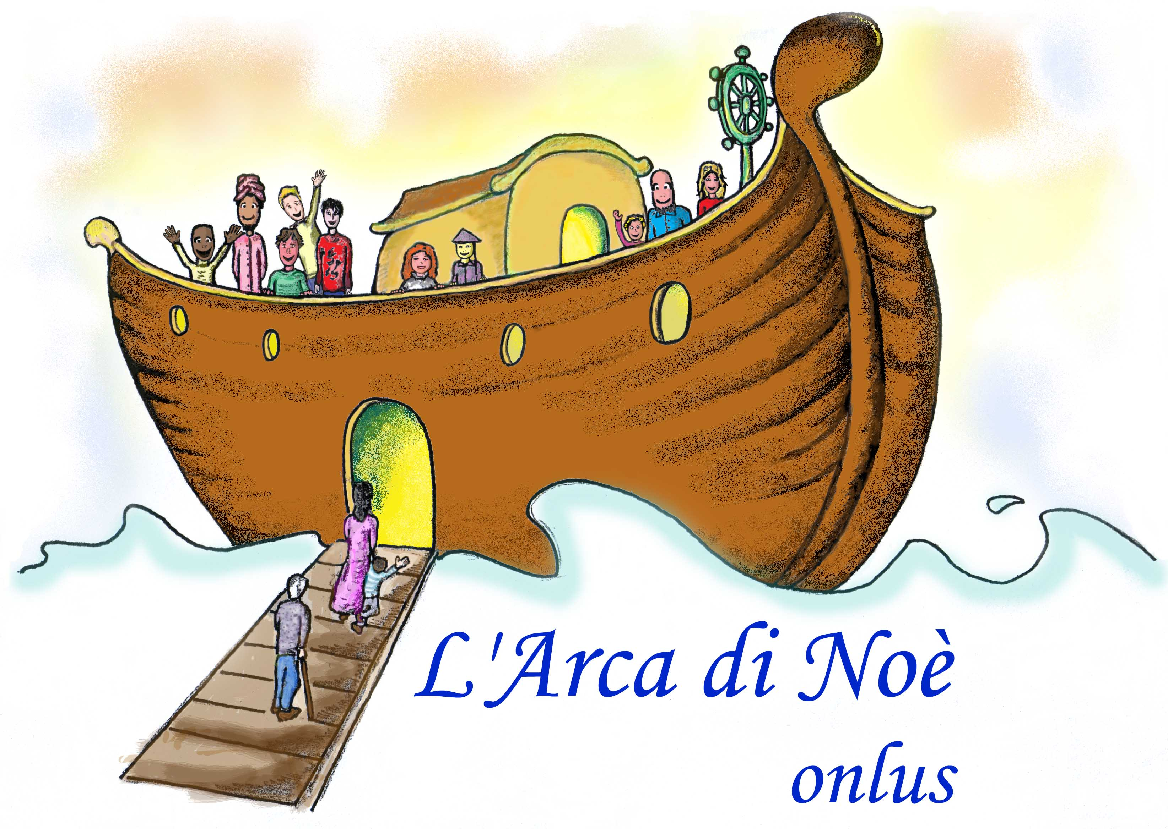
Progetto realizzato da
Associazione onlus “L’Arca di Noè”
Via Appiani, 1 – Monza
cell. 339.1046669 e –mail: larcadinoe.onlus@libero.it

